МИНИСТЕРСТВО ОБРАЗОВАНИЯ И НАУКИ РОССИЙСКОЙ ФЕДЕРАЦИИ
ФЕДЕРАЛЬНОЕ ГОСУДАРСТВЕННОЕ АВТОНОМНОЕ УЧРЕЖДЕНИЕ ВЫСШЕГО ОБРАЗОВАНИЯ
«Национальный исследовательский технологический
университет «МИСиС»

ИНСТИТУТ ИНСТИТУТ ТЕХНОЛОГИЙ
КАФЕДРА МЕТАЛЛОВЕДЕНИЕ ЦВЕТНЫХ МЕТАЛЛОВ
НАПРАВЛЕНИЕ 15.04.02 Технологические машины и оборудование

Отчет по практике цифрового производства
на тему: «Разработка органайзеров и монтаж стены хранения инструментов»

Студент: Мартынов Н.Д.
Группа: МТМО-25-3
Проверил: Тавитов А.Г.

Москва 2025
ОГЛАВЛЕНИЕ

ВВЕДЕНИЕ 3
ПОИСК СУЩЕСТВУЮЩИХ РЕШЕНИЙ 4
АНАЛИЗ И ВЫБОР РЕШЕНИЯ ДЛЯ ОРГАНАЙЗЕРА 5
ОТВЕРТКИ 5
ШЕСТИГРАННИКИ 7
ПЛОСКОГУБЦЫ И КУСАЧКИ 8
СОЗДАНИЕ ЦИФРОВЫХ МОДЕЛЕЙ 9
ЭВОЛЮЦИЯ 3D МОДЕЛИ ОРГАНАЙЗЕРА ДЛЯ ОТВЕРТОК 10
ЭВОЛЮЦИЯ 3D МОДЕЛИ ОРГАНАЙЗЕРА ДЛЯ
ПЛОСКОГУБЦЕВ И КУСАЧЕК 12
ЭВОЛЮЦИЯ 3D МОДЕЛИ ОРГАНАЙЗЕРА ДЛЯ
ШЕСТИГРАННИКОВ 14
ИЗГОТОВЛЕНИЕ ОРГАНАЙЗЕРОВ 16
СТЕНА ДЛЯ ОРГАНАЙЗЕРОВ 18
ЗАКЛЮЧЕНИЕ 19

ВВЕДЕНИЕ
В рамках учебной практики в НИТУ МИСИС была поставлена задача: разработать комплект индивидуальных органайзеров для разных типов инструментов лаборатории FabLab, а также разработать и собрать стену для их дальнейшего хранения. Процесс подготовки включал несколько пунктов:
- поиск существующих решений;
- анализ и выбор решения для органайзера;
- создание цифровых моделей, их корректировка;
- изготовление органайзеров;
- стена для органайзеров.
Работа включала как инженерно-конструкторские процессы, так и практические операции с материалами: обработка фанеры, 3D-печать, покраска, полировка и монтаж. Органайзеры создавались для трёх типов инструментов: отвёртки, плоскогубцы и кусачки, шестигранники.
- Лазерная резка (ссылка на Git): https://github.com/NikitaMartynov01/Mini-Project-1.2-christmas-tree-laser-cut-kit
- 3Д-печать (ссылка на Git): https://github.com/NikitaMartynov01/Mini-Project-2.1-Reverse-Engineering-of-a-3D-Printed-Tool-CAD-Reconstruction-Improvements-
Также была выполнена значительная работа по подготовке и оформлению стены для размещения всех органайзеров. Ссылка на репозиторий с проектом: https://github.com/NikitaMartynov01/My-first-practic

ПОИСК СУЩЕСТВУЮЩИХ РЕШЕНИЙ
На начальном этапе практической работы мною был выполнен поиск и анализ существующих решений для организации хранения ручного инструмента. В соответствии с индивидуальным заданием объектами проектирования были выбраны органайзеры для отвёрток, шестигранников, а также плоскогубцев и кусачек. Данные инструменты были определены заданием практики и требовали разработки собственных решений для удобного и безопасного хранения.
Каждый вариант имел свои достоинства и недостатки.
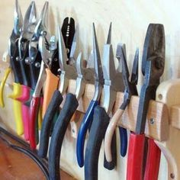
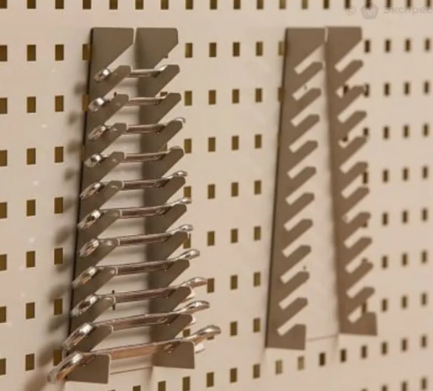
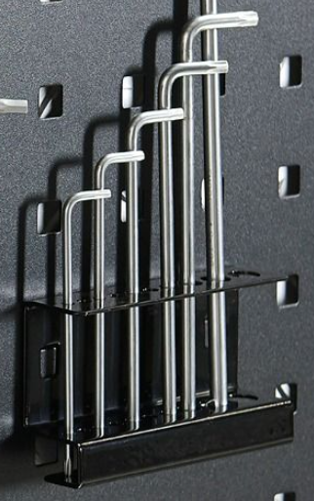
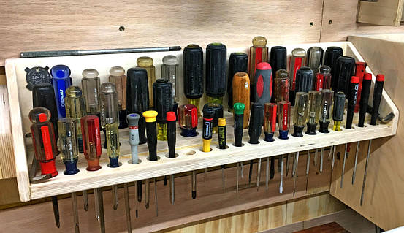
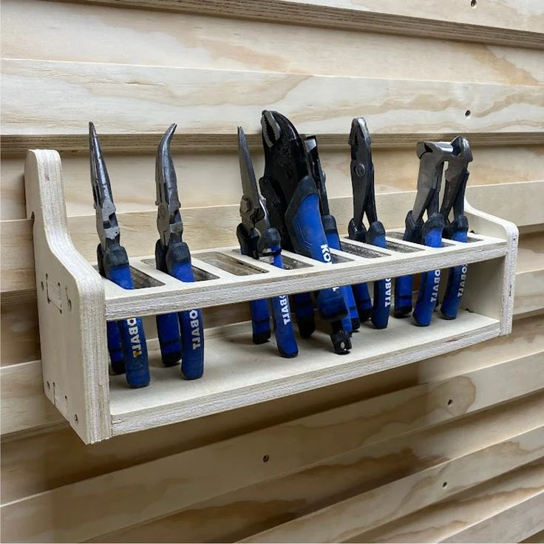
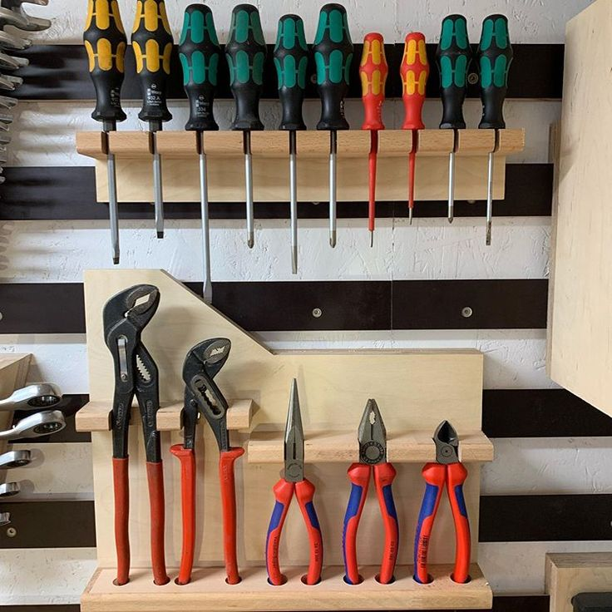
АНАЛИЗ И ВЫБОР РЕШЕНИЯ ДЛЯ ОРГАНАЙЗЕРА
На следующем этапе работы был проведён анализ конструктивных решений органайзеров для каждого типа инструмента с учётом ключевых критериев. В качестве основных критериев оценки были выбраны мобильность конструкции, адекватность технологии изготовления, экономичность, компактность, удобство использования и наличие маркировки, безопасность, прочность и долговечность, а также эстетичность внешнего вида.
ОТВЁРТКИ
Органайзер для отвёрток был спроектирован в виде фанерной панели с системой прорезей и отверстий различной глубины, рассчитанных под конкретные типы и размеры инструмента. Перед проектированием был выполнен анализ всего имеющегося набора отвёрток, после чего инструмент был классифицирован по следующим группам: шлицевые, крестовые (PH), шестигранные, а также специализированные отвёртки.
На основании данной классификации была сформирована структура размещения отверстий. Вся разметка выполнена с использованием лазерной гравировки, что позволяет точно определить место установки каждой отвёртки в зависимости от её типа и размера. Дополнительно были предусмотрены резервные отверстия под нестандартные или запасные инструменты, что повышает универсальность конструкции. Анализ существующих решений показал, что подобная система маркировки и резервирования мест хранения в готовых аналогах встречается крайне редко.

Цель и задумка дизайна:
- Универсальность: разные прорези разных глубин позволяют удерживать отвёртки с различными формами и диаметрами ручек.
- Простота изготовления: всё делается лазером из одного листа фанеры — быстро, дешево и точно.
- Модульность: панель компактна, занимает 1 модуль по ширине.
- Простая установка: две продолговатые посадочные «лапки» обеспечивают быструю навеску на стену.

В качестве основного материала была выбрана фанера, поскольку она сочетает в себе простоту обработки и сверления, низкую себестоимость, высокую жёсткость при небольшой массе, а также удобство обслуживания и замены элементов. Дополнительным преимуществом фанеры является возможность выполнения чёткой и долговечной гравировки для маркировки инструмента.
В разработанном мной решении фиксация инструмента осуществляется за счёт фанерной панели с отверстиями, которая жёстко закрепляется в двух 3D-печатных боковых креплениях. Крепления фиксируются к фанере с помощью саморезов, что обеспечивает надёжную установку панели без люфтов и смещений. Такая конструкция гарантирует устойчивость органайзера, чёткое позиционирование инструмента и удобство эксплуатации независимо от формы и материала ручек отвёрток.

ШЕСТИГРАННИКИ
Органайзер для шестигранников состоит из четырёх 3D-печатных креплений, которые удерживают основную фанерную панель. На неё устанавливаются две боковые фанерные полки — именно на них укладываются наборы шестигранников разных размеров.
Обе детали полностью одинаковы, что упрощает производство. На каждой пластине сделаны прорези под стандартный набор шестигранных ключей: 1.5 / 2 / 2.5 / 3 / 4 / 5 / 6 / 8 / 10 мм. Слева и справа расположены два дополнительных фанерных контейнера для мелких шестигранников, бит и прочей мелкой фурнитуры.
Преимущества решения:
- Максимальная простота конструкции — стена общая и две абсолютно одинаковые детали.
- Экономия материала — фанера 3 мм позволяет сделать прочный, но лёгкий органайзер.
- Универсальность — прорези рассчитаны под все популярные размеры шестигранников.
- Мобильность и удобство — навес на крючки → легко снять, переставить.
- Аккуратность и порядок — все ключи лежат под одинаковым углом.

ПЛОСКОГУБЦЫ И КУСАЧКИ
Для этого органайзера я изготовил металлическую балку-трубу, обрезанную по размеру, и разработал два крепления на 3D-принтере для её установки на стенд с органайзерами.
Балка расположена горизонтально и служит универсальной перекладиной, на которую можно подвешивать плоскогубцы, бокорезы, кусачки и другой инструмент с кольцевыми или пружинными ручками. Такой принцип держателя встречается в профессиональных слесарных и монтажных стендах.
Преимущества решения:
- Максимальная простота и скорость изготовления — две одинаковые детали на печать, один файл.
- Универсальность под любые типы клещевых инструментов.
- Надёжность за счёт веса инструмента — чем тяжелее пассатижи, тем стабильнее они висят.
- Компактность — занимает минимум места.

СОЗДАНИЕ ЦИФРОВЫХ МОДЕЛЕЙ
Для создания цифровых моделей органайзеров на начальном этапе использовалась система автоматизированного проектирования КОМПАС-3D. В данной программе были разработаны первичные 3D-модели всех элементов конструкций, включая фанерные панели, крепёжные элементы и вспомогательные детали.
После завершения предварительного моделирования разработанные модели были представлены преподавателю для проверки и анализа. В ходе обсуждения были выявлены конструктивные недочёты, после чего преподавателем были внесены значительные замечания и рекомендации по доработке. На основании полученных правок модели были переработаны, оптимизированы по размерам, способам крепления и технологичности изготовления. Только после этого были сформированы окончательные цифровые модели, полностью готовые к производству.
Дополнительно подготовленные решения были представлены группе обучающихся, где была собрана обратная связь и предложения по улучшению конструкции и эргономики органайзеров. Полученные замечания были учтены на финальном этапе проектирования.
Для подготовки 2D-чертежей под лазерную резку использовалась программа CorelDRAW. На основании утверждённых 3D-моделей были созданы точные плоские чертежи, соответствующие требованиям лазерного станка. Это позволило обеспечить высокую точность изготовления деталей и минимизировать ошибки при производстве.

Эволюция 3D модели органайзера для отверток
На начальном этапе проектирования мною была разработана первичная концепция органайзера для отвёрток. Данная идея представляла собой попытку универсального размещения инструмента без жёсткой привязки к типу и размеру отвёрток. Однако в процессе анализа и предварительной оценки было выявлено, что данное решение не соответствует требованиям практичности и эргономики.
Основные недостатки первоначальной конструкции заключались в следующем: отвёртки не имели чёткой фиксации и выпадали из посадочных мест, инструменты мешали друг другу при размещении и извлечении, а устойчивость системы сильно зависела от размеров и формы ручек. При увеличении количества отвёрток конструкция теряла жёсткость, инструмент начинал болтаться, а классификация по типам и размерам полностью отсутствовала, что делало использование органайзера неудобным и неэффективным.
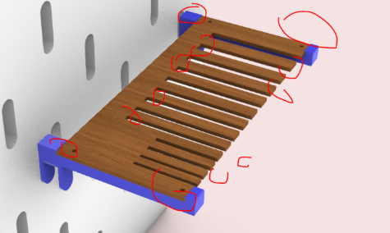

Рис.1. Первый вариант органайзера для отверток
После демонстрации данной концепции преподавателю было получено чёткое понимание того, что предложенное решение не отвечает требованиям надёжности, удобства и безопасности эксплуатации. Полученные замечания позволили критически пересмотреть первоначальный подход и перейти к поиску более оптимального конструктивного решения.
В результате анализа ошибок была разработана новая концепция органайзера, основанная на использовании фанерной панели с системой отверстий различного диаметра и глубины. Отвёртки были чётко классифицированы по типам (шлицевые, крестовые, шестигранные и специализированные) и размерам, а каждая позиция получила индивидуальное посадочное место с маркировкой, выполненной методом лазерной гравировки. Конструкция была дополнена 3D-печатными боковыми креплениями, обеспечивающими жёсткую фиксацию панели и удобный монтаж на стену.
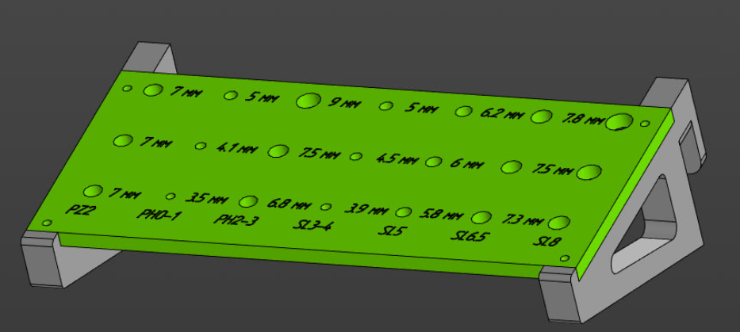

Рис.2. Итоговый вариант органайзера для отверток
Переход от первоначального неудачного решения к финальной модели позволил создать надёжный, функциональный и эргономичный органайзер, полностью соответствующий требованиям практического использования и условиям эксплуатации в мастерской.

Эволюция 3D модели органайзера для плоскогубцев и кусачек
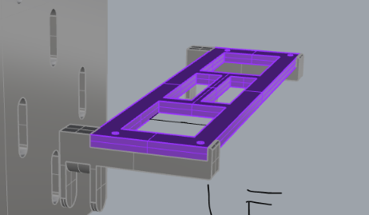
На первоначальном этапе проектирования был разработан вариант органайзера для плоскогубцев и кусачек в виде фанерной панели с отверстиями под инструменты различных размеров и форм. Предполагалось размещать инструмент в зависимости от его габаритов и назначения, аналогично подходу, использованному при проектировании органайзера для отвёрток.

Рис.3. Первый вариант органайзера для плоскогубцев и кусачек
В процессе анализа конструкции и её практического применения стало понятно, что данный вариант не является оптимальным для хранения тяжёлого инструмента. Плоскогубцы и кусачки имеют значительную массу, из-за чего фанерная панель с отверстиями может испытывать повышенную нагрузку, что со временем может привести к снижению жёсткости и удобства эксплуатации.
На основе консультации с преподавателем и обсуждения возможных альтернатив было принято решение перейти к более простому и надёжному варианту конструкции. В качестве основы органайзера была выбрана горизонтально установленная алюминиевая трубка диаметром 10 мм, закреплённая на стене с помощью двух 3D-печатных креплений.
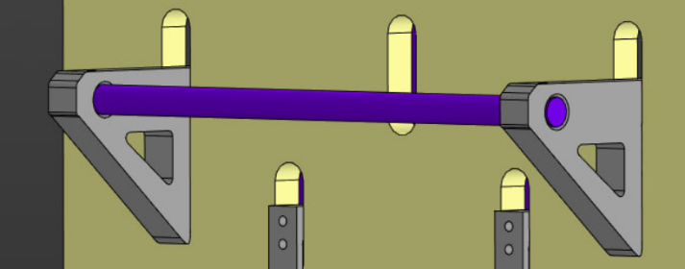
Такое решение позволило равномерно распределить нагрузку, исключить провисание конструкции и обеспечить удобное размещение инструмента. Плоскогубцы и кусачки навешиваются на трубку, что обеспечивает быстрый доступ и хорошую визуальную наглядность.

Рис.4. Итоговый вариант органайзера для плоскогубцев и кусачек
В результате выбранная конструкция показала себя более практичной, надёжной и подходящей для хранения тяжёлого ручного инструмента.

Эволюция 3D модели органайзера для шестигранников
Изначальная концепция органайзера для шестигранников показала хорошую функциональность и удобство размещения инструмента. Конструкция включала фанерную основу, боковые панели для укладки шестигранных ключей по размерам, а также дополнительные элементы для хранения мелких комплектующих. В целом идея не требовала кардинальных изменений, однако в процессе детального анализа были выявлены отдельные конструктивные моменты, требующие доработки.
Основными замечаниями стали недостаточная жёсткость конструкции и наличие лишней степени свободы у крепёжных элементов, из-за чего при нагрузке возможны небольшие люфты и нежелательное вращение отдельных частей. Для устранения данных недостатков были разработаны дополнительные конструктивные элементы.
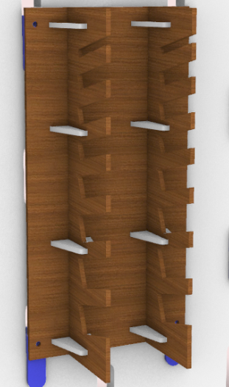
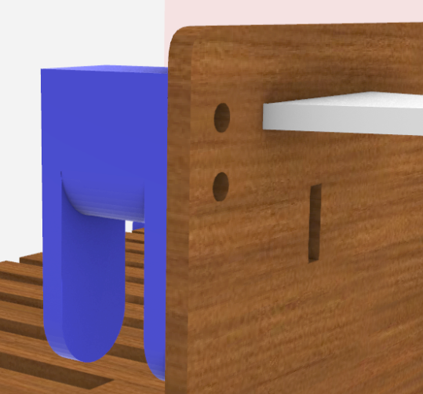
В конструкцию были добавлены рёбра жёсткости, повышающие устойчивость и прочность органайзера. Также было предусмотрено дополнительное крепёжное отверстие под второй винт, позволяющее ограничить степень свободы элементов и исключить их проворачивание при эксплуатации.

Рис.5,6. Внесенный корректировки к
органайзеру для шестигранников

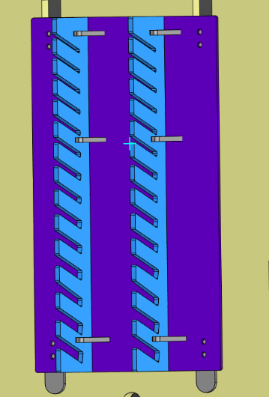
После внесения указанных изменений была сформирована окончательная версия органайзера для шестигранников. Финальная конструкция отличается высокой жёсткостью, устойчивостью и надёжной фиксацией всех элементов, при этом полностью сохраняет удобство и наглядность размещения инструмента.

Рис.7. Итоговый вариант органайзера для шестигранников

В результате доработки позволили устранить выявленные недостатки без изменения общей концепции и получить полностью готовое к эксплуатации изделие.

ИЗГОТОВЛЕНИЕ ОРГАНАЙЗЕРОВ
ОРГАНАЙЗЕР ДЛЯ ОТВЕРТОК
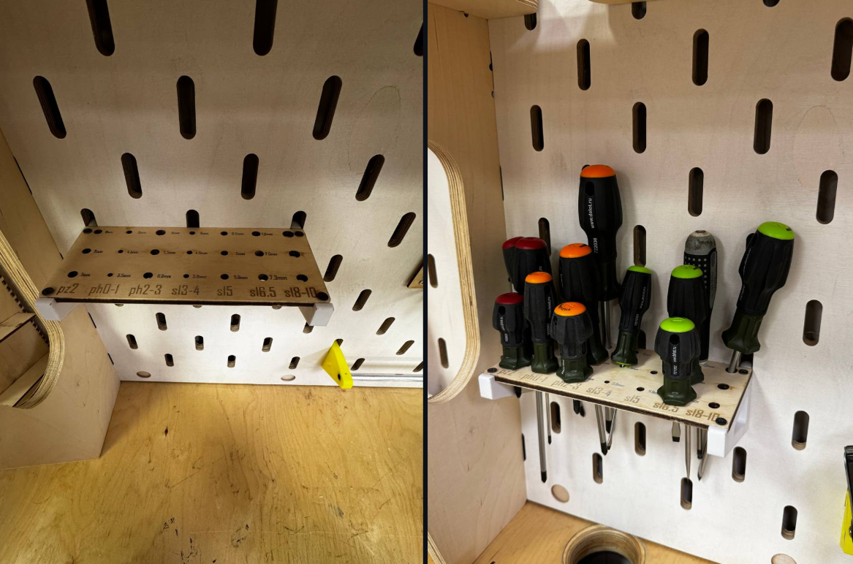

Рис.8. Готовый органайзер для отверток и его практическое использование
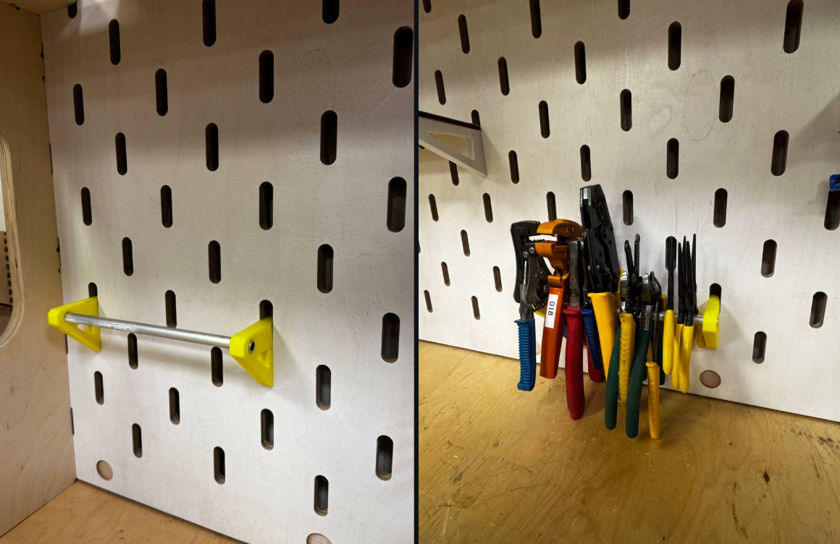
ОРГАНАЙЗЕР ДЛЯ ПЛОСКОГУБЦЕВ И КУСАЧЕК

Рис.9. Готовый органайзер для плоскогубцев и его практическое использование
ОРГАНАЙЗЕР ДЛЯ ШЕСТИГРАННИКОВ
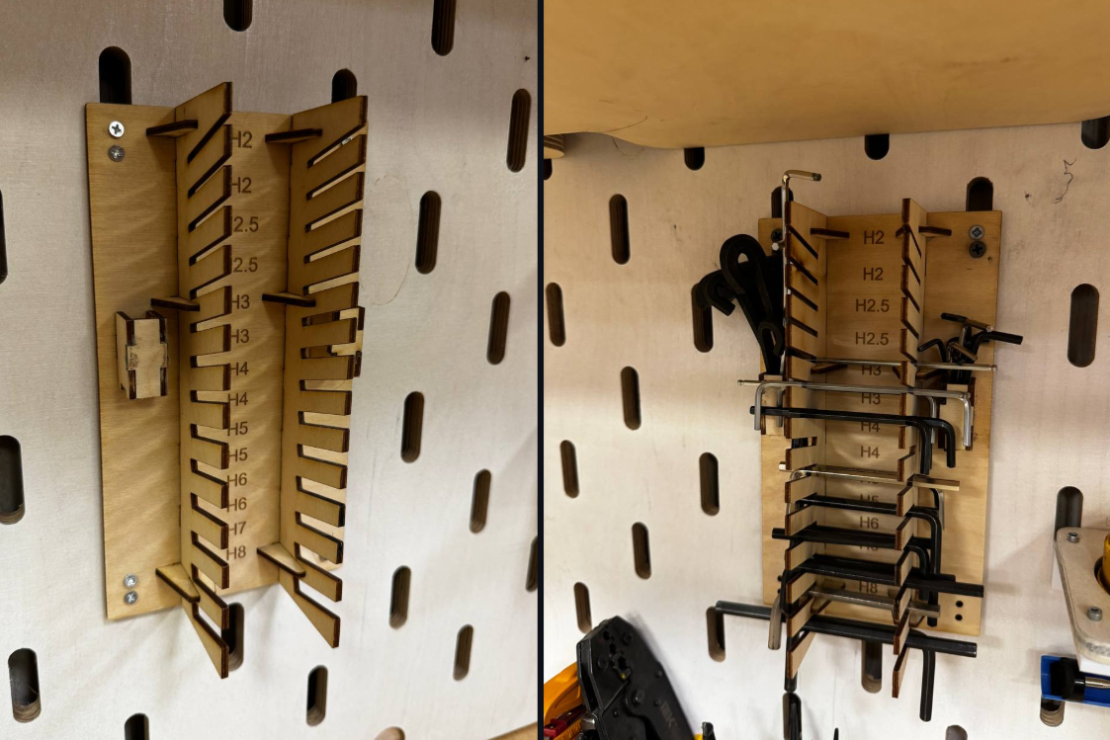

Рис.10. Готовый органайзер для шестигранников и его практическое использование

СТЕНА ДЛЯ ОРГАНАЙЗЕРОВ
В ходе практики была создана полноценная и функциональная стена для размещения всех разработанных органайзеров. Работы включали шлифовку, покраску, разметку, фрезеровку, установку креплений и организацию рабочего пространства.
Помимо изготовления органайзеров было организовано рабочее пространство, вырезаны, отшлифованы и покрыты лаком сетки для рабочего пространства. Стена имеет модульную структуру с ячейками 100×100 мм.
Используемые технологии и материалы:
- Фанера — панели органайзеров, боковые панели, коробочки.
- 3D-печать — крепления для фанеры, держатели инструментов.
- Металлическая труба — балка для подвеса плоскогубцев и кусачек.
- Крепёжные элементы — сборка, монтаж на стену, фиксация деталей.
- Полировка / окраска — подготовка поверхностей и эстетика.

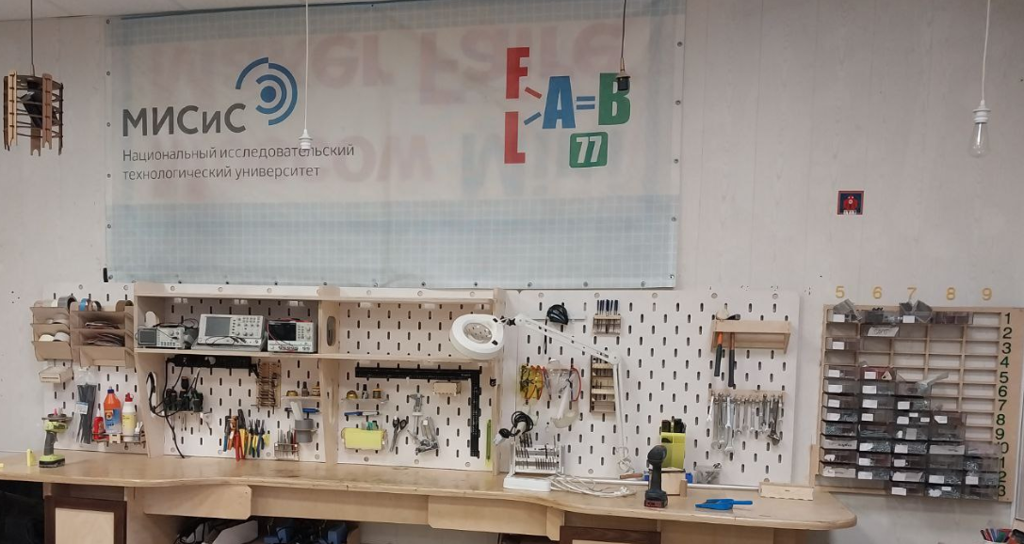

ЗАКЛЮЧЕНИЕ
В результате практики были разработаны и изготовлены три органайзера для хранения инструментов, создана стеновая панель для их размещения, выполнены работы по обработке, сборке и монтажу. Все конструкции были протестированы, установлены и показали надёжность и удобство.
По итогам учебной практики были освоены практические навыки работы на различном оборудовании лаборатории, изучены основные принципы проектирования и дизайна вещей (органайзеров). Также были изготовлены органайзеры, которые будут использоваться в лаборатории.
Практические выводы:
- Комбинирование традиционных материалов и современных технологий (фанера + 3D-печать) позволяет создавать удобные и функциональные рабочие пространства.
- Разделение инструментов по типу и размеру обеспечивает системность, удобный доступ и порядок.
- Работа с фрезерным станком, полировка и покраска развивают практические навыки обработки материалов.
- Создание стены и её организация формируют инженерный подход к планированию и сборке конструкций.
- Уборка и аккуратность в работе — важная часть профессионального производственного процесса.
Полученный опыт укрепил навыки инженерного проектирования, CAD-моделирования, 3D-печати, обработки материалов и организации рабочего пространства. Практика позволила мне и всей нашей группе объединить усилия и создать полноценный стенд с органайзерами — продуманный, функциональный и визуально аккуратный.
Получившаяся конструкция выглядит действительно стильно, современно и при этом остаётся максимально практичной в использовании. Мы прошли путь от проектирования до финального монтажа, научились работать с инструментами, материалами и оборудованием, а главное — создали реальный, полезный результат, которым можно гордиться.

